MENU DU 12 AU 16JANVIER 2026
 | DEJEUNER |  |  | DINER
  LUNDI | Salade verte / Salade de chou rouge noix et pomme /Pamplemousse  Sauté de veau Val d’Auge/Nuggets de légumes  Riz bio / Carottes à la crème  Kiri / Bleu d’Auvergne  Fruits / Compote bio |  |  | Haricots verts en vinaigrette / Salade verte  Sauté de porc à la moutarde  Pomme de terre vapeur /Brocolis bio  Yaourt nature bio  Fruit /Poire chocolat
MARDI | Salade verte / Salade de blé océane /Salade auvergnate  Rôti de porc/ Filet de cabillaud  Lentilles /Choux de Bruxelles  Yaourt nature bio  Fruits / Mousse au chocolat |  |  | Salade verte /Carottes râpées  Steak à l’échalote  Boulgour bio /Salsifis au parmesan  Saint Nectaire  Fruits
MERCREDI | Salade verte / Champignons à la grecque / Chou-fleur vinaigrette  Cuisse de canette / Gigot d’agneau  Poêlée flageolets / Haricots plats à la tomate  Tome de Savoie  Fruits / Ananas au caramel |  |  | Macédoine de légumes / Salade verte  Lasagne végétale  Yaourt nature biologique  Fruits / Riz au lait au chocolat
JEUDI | Salade verte / Feuilleté au fromage/Saucisson brioché  Choucroute / Choucroute de la mer  Fromage blanc bio  Fruits / Galette des rois |  |  | Salade verte / Wrap de poulet  Paupiette de saumon  Pâtes / Cardes tomate  Fourme d’Ambert  Fruits / Île flottante
VENDREDI | Salade verte / Oeuf dur et mayonnaise / Oeuf dur mimosa  Rôti de veau sauce forestière / Quenelle sauce Mornay  Pommes dauphines / Haricots verts bio  Brie/ Samos  Fruits / Salade de fruits |  |  | Approvisionnement local  Menu alternatif sans viande ni poisson
  Produit biologique
  Plat fait maison 
  AOP
  Fruits et légumes de saison
Liste des allergènes majeurs
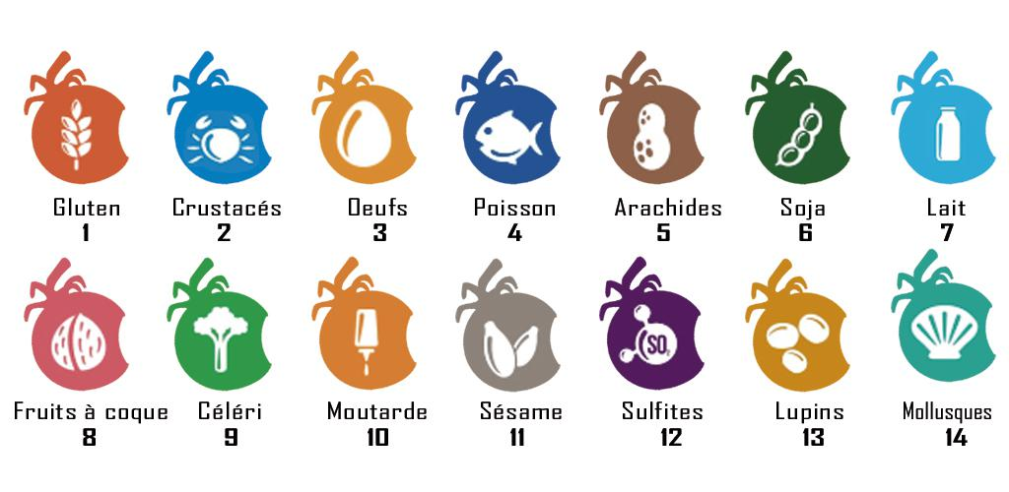
 |  |  | 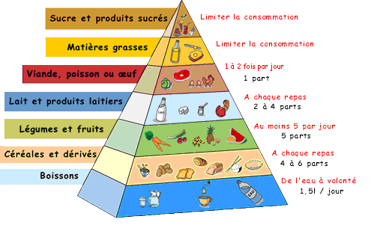 |  | 
Le Proviseur La Secrétaire Générale
Laurent BOUILLIN Patricia UNIQUE

